**19. A feladat a bethleni konszolidációra vonatkozik.** (rövid)

**Értékelje az ábra és a forrás alapján a Nagyatádi-féle földreformot!**

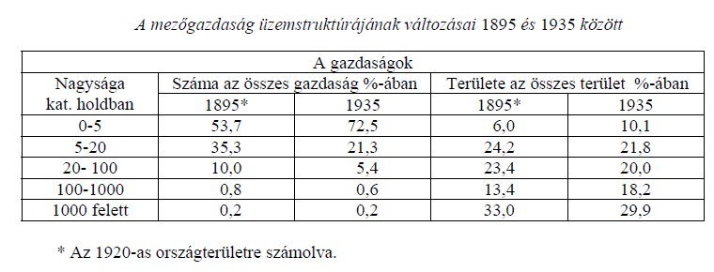

„Mi alulírott bodonhelyi törpebirtokosok, földnélküli szegények, hadiszolgálatot

teljesített kitüntetett rokkant polgárok, azon tiszteletteljes kéréssel fordulunk a Tekintetes

Bírósághoz, hogy kérelmeink számára meghallgatást és méltányos orvoslást

kérjünk.

1. Számos egyén teljesen elesett mindennemű földsegélyezéstől.

2. Azon egyének, akik a földbirtokrendezés útján földhöz jutottak, oly kielégítést

kaptak, melynél, ha figyelembe vesszük a nyújtott földek nagyságát, ezek távolságát

az illetők lakásaitól, továbbá ezen földek használhatatlanságát, *úgy* ezen segítség

értéke oly csekélynek bizonyul, hogy szinte csak folytonos ráfizetés mellett lehet

azok műveléséről beszélni. Ezen felsorolt körülményeket igazolja a földek nagysága,

mely a 800 négyszögöl – 2 kat. hold között váltakozik. Értéküket igen súlyosan csökkenti

a helységtől való nagy távolságuk, s így megmunkálásuk körülményes és költséges.

Mindezek mellett még figyelembe kell vennünk ezen földek használhatóságát,

illetve termőképességét is. Ezen harmadik körülményt igen kedvezőtlenné teszi

azon tényállás, hogy ezek a földek: mélyfekvésű altalajvizes mocsárföldek, melyek

legelőnek voltak használva, s jelenleg sem alkalmasak kapásnövények termelésére.”

*(A bodonhelyi földnélküliek és törpebirtokosok panaszos beadványa az Országos Földbirtokrendező*

*Bírósághoz 1923. január 22-én)*

